

**UNIVERSIDAD FIDÉLITAS**

**Facultad de Ingeniería  
Escuela de Ingeniería en Sistemas de Computación**

**Programación Avanzada**

**Avance #1**

**Proyecto**

**Autores:**

Andrés Navarro Blanco   
Esteban Cruz Alfaro  
Alejandro Hernández Lara

**Profesor:**

Eduardo José Calvo Castillo

San José, Costa Rica

**2do Cuatrimestre, 2021**

## Descripción:

Servicio que permita a los usuarios brindar un presupuesto y que, a partir de ese presupuesto, se abra un ticket para que un técnico pueda entrar en la misma plataforma (como técnico) y pueda armar una computadora para el cliente y enviarlo para aprobación. Si el cliente está de acuerdo, se pasa a facturación y se finaliza el proceso. Para el mantenimiento de productos debe haber un módulo CRUD que nos permita hacer el mantenimiento necesario a los productos.

# Idea:

La idea de negocio viene por el motivo de la alta demanda por componentes informáticos, ya que durante la pandemia distintos componentes tales como GPU, CPU, entre otros sufrieron altas y bajas a la hora de que las personas necesitaban accesorios de hardware y de software para sus distintos trabajos, por lo tanto la idea principal es crear un sistema web que cumpla con distintos objetivos para tener un fácil acceso cuando se desea comprar equipos.

# Objetivo:

Crear un sistema web que comprenda todos los requerimientos específicos y que permita procesar distintos procesos tanto por vista de cliente como de administrador.

# Importancia del proyecto:

La importancia del proyecto se basa en aplicar los conocimientos que se han adquirido a través de los cursos de programación y aplicar los conceptos del curso en el que se está, con esto presentar un producto final el cual sería un sistema web ficticio con una base de idea de negocio coherente. Durante el proyecto utilizaran distintos sistemas tales como Visual Studio, SQL para la implantación y conexión a una base de datos, GitHub, lo cual es de suma importancia aclarar que se utilizaran distintos softwares con el grupo de trabajo para tener orden en el momento de la creación del sistema

# Proyecto real o ficticio:

El proyecto a realizar es ficticio por motivo de que no habrá una implantación como tal, sin embargo, la idea de negocio es una base real.

# Necesidad que llega a solventar:

El negocio tiene la necesidad de realizar un estudio para mejorar y organizar los procesos que se realizan cuando se implanta el sistema, es decir viene a cubrir aquellas necesidades que tienen distintas personas en el momento de querer conseguir componentes para sus equipo o equipos de cómputos completos para su diario vivir todo esto por medio del sistema web en elaboración.

# Principales entidades de programación y tablas de base de datos:

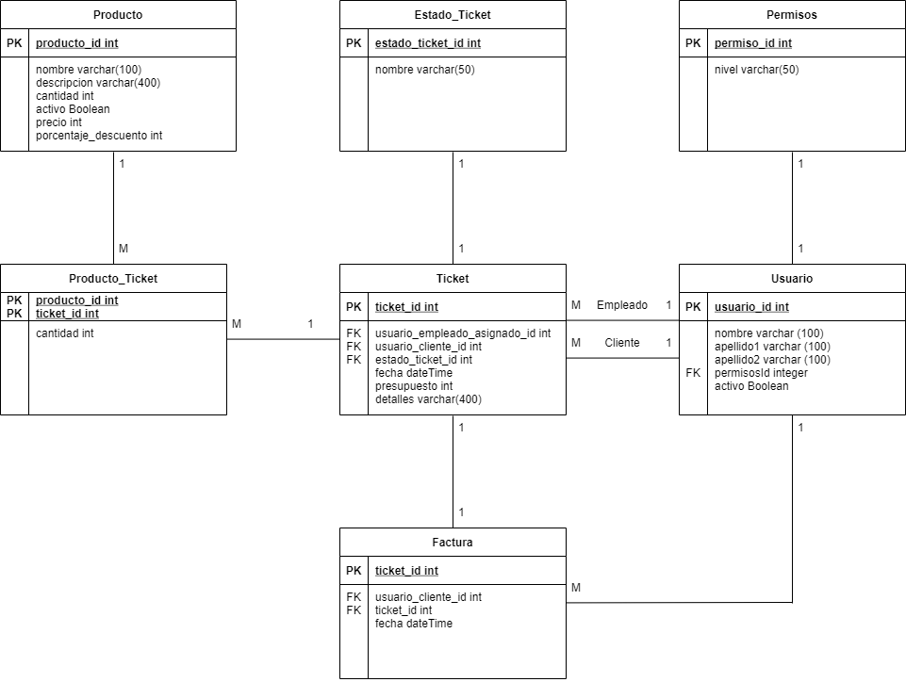

# Línea gráfica:

## Paleta de colores:

#fd5c63, #ffffff, #aaaaaa, #eeeeee (sujeta a cambios)



## Tipo de letra:

Todos los estilos de Source Sans Pro (sujeta a cambios)

# Adicionales:

## Módulos:

* Módulo de inicio sesión
* Módulo de tiquetes (soporte)
* Módulo de mantenimiento de productos (CRUD)
* Módulo de compra
* Módulo de información
* Módulo de usuario
* Módulo de productos

## Vistas:

* Inicio
* Productos
* Compras
* Información
* Carrito
* Registrar
* Usuario